Hva er psykisk helse, og hvorfor er det viktig?

**DEL 1.**

Hva er kirkens ansvar vedrørende unge sin psykiske helse?

Hva kan kirken bidra med?

Hvordan kan kirken bli et større samlingspunkt som fremmer god psykisk helse blant unge?

* Tenk på hva menigheten kan gjøre eller tilby?
* Hva kan bispedømmet bidra med?
* Hva kan kirka nasjonalt ta ansvar for?

**DEL 2**

(Alle komiteene ser igjennom hver av oppgavene og noterer tanker som blir gitt til de respektive komiteene, før de begynner på dine egne)

1. Kirken har mange gode ressurser. Hvordan skal vi bedre disponere disse for å fremme god psykisk helse blant unge i kirken? Hvilke ressurser kan vi benytte oss av?

1. Hva er det du kunne tenkt deg og deltatt på eller tatt med en venn til dersom du eller vennen din hadde det vanskelig?

* Hva ville du ønsket at kirken kunne ha gjort for deg eller vennen din?

1. I sannhets- og forsoningskommisjonens rapport fra 2023, kom det fram at spesielt unge som tilhører minoriteter (f-eks samisk og kvensk ungdom) opplever psykisk uhelse i større grad enn andre jevnaldrende.

* Hva er kirkens ansvar her?
* Hva skal kirken stille opp med?
* Hva skal kirken gjøre for denne spesielt sårbare gruppen unge?

**Statistikk fra FHI:**

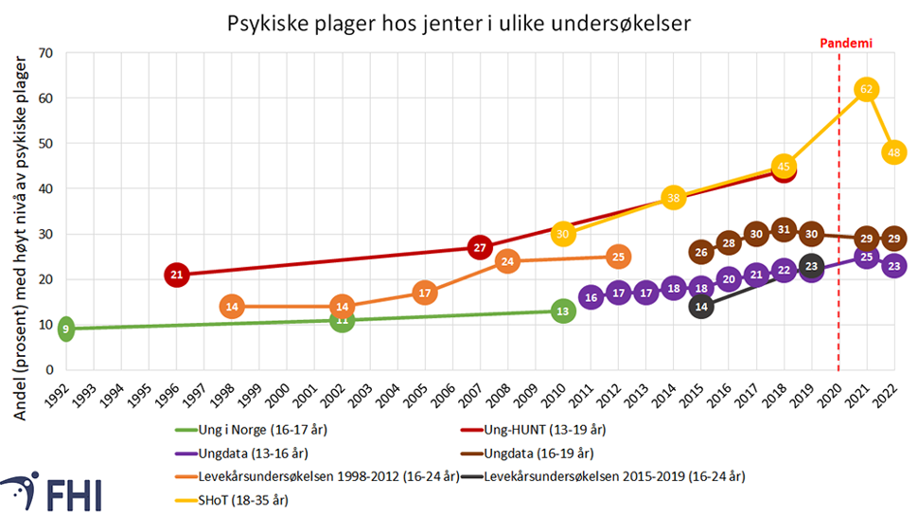

Figur 1. Andel jenter og unge kvinner i alderen 13-24 år (opptil 35 år for én undersøkelse) som rapporterer høyt nivå av psykiske plager (symptomer på angst og depresjon) i ulike norske undersøkelser over tid. Vi gjør oppmerksom på at undersøkelsene har målt og definert psykiske plager ulikt. Ungdata publiserer årlige rapporter basert på undersøkelser gjennomført i løpet av de siste tre årene. Rapportene fra 2021 og 2022 baserer seg imidlertid utelukkende på data samlet inn samme år grunnet pandemi.

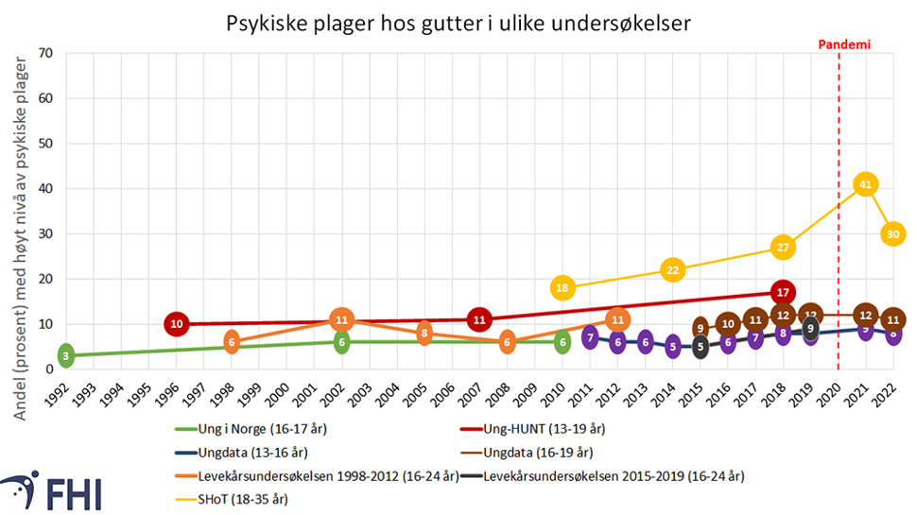

Figur 2. Andel gutter og unge menn i alderen 13-24 år (opptil 35 år for én undersøkelse) som rapporterer høyt nivå av psykiske plager (symptomer på angst og depresjon) i ulike norske undersøkelser over tid. Vi gjør oppmerksom på at undersøkelsene har målt og definert psykiske plager ulikt. Ungdata publiserer årlige rapporter basert på undersøkelser gjennomført i løpet av de siste tre årene. Rapportene fra 2021 og 2022 baserer seg imidlertid utelukkende på data samlet inn samme år grunnet pandemi.

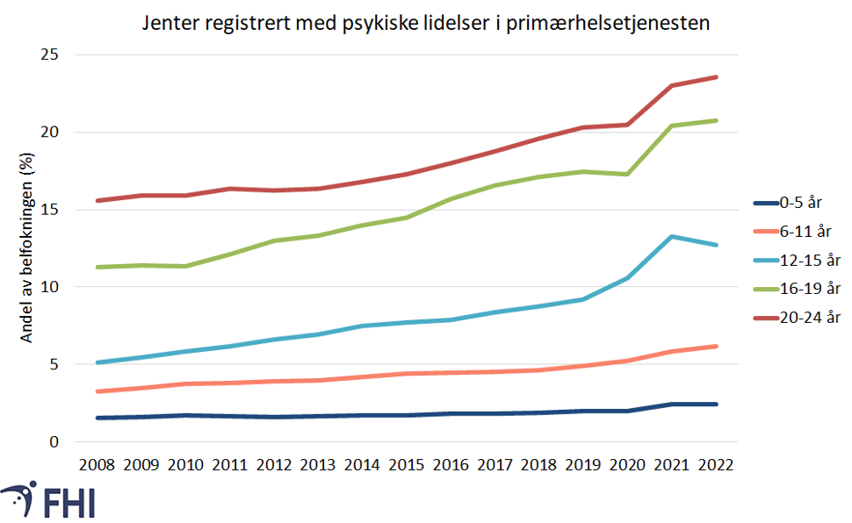

Figur 3a. Andelen jenter i befolkningen (i prosent) som var registrert med diagnosekode for psykiske lidelser i primærhelsetjenesten i perioden 2008–2022, etter alderskategori. Datagrunnlag: Kontroll og utbetaling av helserefusjoner.

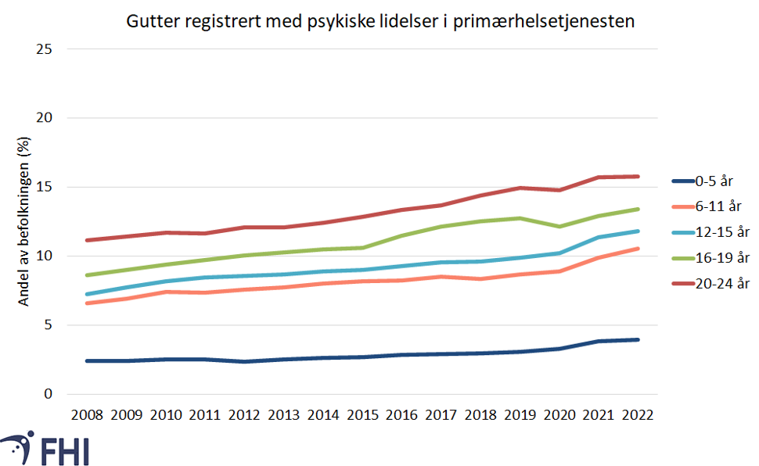

Figur 3b. Andelen gutter i befolkningen (i prosent) som var registrert med diagnosekode for psykiske lidelser i primærhelsetjenesten i perioden 2008–2022, etter alderskategori. Datagrunnlag: Kontroll og utbetaling av helserefusjoner.